
N O T I C I A S

** APERTURA DEL RASTRILLO BENÉFICO PARROQUIAL. Desde el sábado 8 y hasta el próximo día 16 de diciembre queda abierto nuestro Rastrillo Benéfico en el Salón de Actos de la parroquia. Los fondos que se consigan serán destinados a Caritas parroquial y Caritas Diocesana. El horario 12 a 14 hs y de 18:00 a 21:00 de Lunes a Viernes; Sábados y Domingos de 11:00 a 14:00 y de 17:30 a 21:00.. Las participaciones de Lotería pueden adquirirse en el despacho parroquial y en la portería de la Residencia ¡Muchas gracias por su valiosa colaboración!

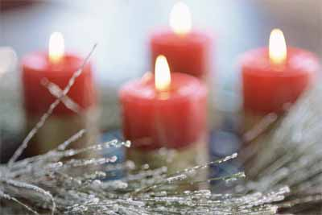
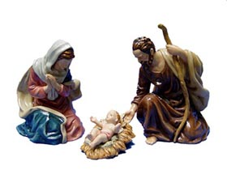
* RETIRO DE ADVIENTO - JUEVES EUCARÍSTICO Meditación de Adviento con el título: "Tiempo de Fe, Esperanza y profundo amor". El jueves 13 de diciembre a las 19 h. con: Charla, Exposición del Santísimo y Eucaristía final. Impartido por el P. Párroco.

* BENDICIÓN DE BELENES. Todas las personas interesadas en que se bendiga el belén que han instalado en sus hogares, anótense en la sacristía para que se acerque un sacerdote de la parroquia. Muchas gracias.


CAMPAÑA "OPERACIÓN KILO" DE CÁRITAS. Del domingo día 16 al domingo día 23 de diciembre, el Equipo de Caritas de Ntra. Sra. del Camino del barrio de Canillejas realizará la Campaña "Operación Kilo" para atender las necesidades de su zona. Ténganlo, presente para acercar las donaciones oportunas.
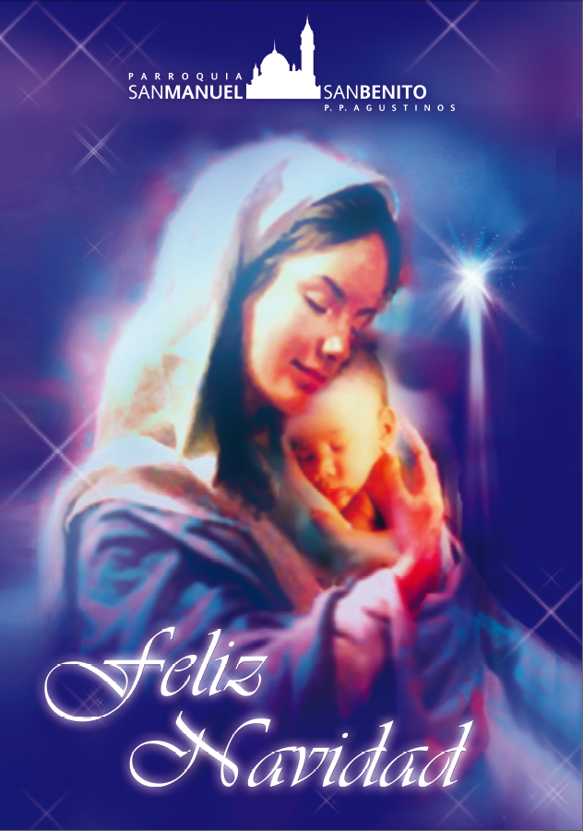
* NAVIDAD CRISTIANA EN NUESTRAS CALLES. En la sacristía de la parroquia puede encontrar la balconera-colgadura con el motivo navideño cristiano para colocar en el exterior de su casa. En material resistente a la intemperie. También sirve para interior. El precio es de 10 € por unidad.

www.jeaf.com/samasabe samasabe@agustinos-es.org
Tlf: 914357682



Hoja parroquial Año XII nº 550

Hoja parroquial Año XV. Nº 738

Tiempo de Adviento (C) II Domingo 9 de diciembre de 2012
Parroquia San Manuel y San Benito. PP. Agustinos
C) Alcalá 83 y C) Columela 12, 28001. MADRID

¿CONVERTIRNOS? ¿Y POR QUÉ? ¿Y DE QUÉ?

Algo bueno debemos de tener los hombres, cuando Dios, quiso nacer y hacerse hombre. Y ¡qué confianza tiene en nosotros Dios, cuando ha querido contar para su obra, con la colaboración del ser humano! La Historia de la Salvación no es cosa exclusiva de Dios. ¡Hacen falta colaboradores! Juan Bautista representa a todo aquel que sabe y quiere trabajar con Dios y con Jesús, sin confundir ni perder los papeles. El Bautista fue puesto en la antesala de la misión de Jesús. Pero nunca pretendió el puesto de su Señor. ¡Cuántos “Juanes” necesita la iglesia! Al contrario que el Bautista, nosotros, nos creemos más que nadie. Nos cuesta doblegarnos, ya no para soltar los cordones de las sandalias del que viene, sino para ayudar o ceder un asiento al que más lo necesita.
Juan intuía que el Mesías andaba cerca. Que había que apresurarse para que, cuando el Señor llegase, encontrase los caminos de las personas, los rincones de corazones, la claridad de las conciencias a punto: sin baches, sin precipicios que entorpecieran la llegada del Señor. Unos le creían. Otros lo maldecían. Unos le admiraban y otros… le odiaban. La historia se repite. Hoy como entonces, la Iglesia, es ese Juan que anuncia hasta la saciedad: ¡convertíos, viene el Señor!
¿Convertirnos? ¿De qué? ¿Y por qué? ¡Pues sí! Convertirnos de los caminos equivocados, de los corazones endurecidos por el paso del tiempo, de la insensibilidad que nos impide contemplar, por la oración y en la vida ordinaria, a Dios. Unos verán la salvación de Dios. Otros se quedarán mirando al sin sentido de los adornos navideños. Unos seguirán pensando que somos unos ilusos. Otros se abrirán a la fe. Como el nacimiento de Juan Bautista entonces, nuestro nacimiento y nuestra misión, entra y está en los planes de Dios para seguir empleándonos a fondo en la Historia de la Salvación.
Que este Año de la fe sirva para saber que, el Señor, viene y, por Él, merece la pena esforzarse en el arreglo de los caminos de nuestra vida.

